Онлайн - трансляции

детских спектаклей
Как насчёт того, чтобы сходить в театр или посетить концерт, не выходя из дома ? Ничто не может помешать встрече театра с любимыми зрителями ! Многие спектакли сегодня можно посмотреть в записи, или в прямом эфире. Небольшая подборка детских спектаклей для просмотра онлайн бесплатно с различных ресурсов в сети …

Детские спектакли различных театров онлайн :
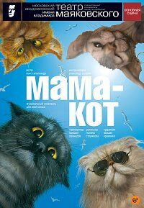📺 Мама-кот 6+ - https://youtu.be/g3S036Zrhas
Описание: Может ли кот высидеть яйцо? А уж тем более научить птенца летать? Конечно же, нет! Но чего не сделаешь, если дал кому-то обещание…
Однажды прекрасным утром кот Зорбас сидел на балконе, любовался морским пейзажем и мечтал о том, как будет жить в свое удовольствие. И тут на его голову в буквальном смысле свалилась чайка. Силы чайки были на исходе, и она взяла обещание с кота, что тот позаботится о ее будущем птенце. Так в жизни кота неожиданно появляется трогательное существо, которое переворачивает их жизнь. В этой истории много забавных и трогательных моментов. Коты учат летать чайку, хотя сами летать не могут, а герои принимают важные жизненные решения на основе философских истин, понять которые могут только дети. Мы хотим, чтобы дети задумались о тех, кто всегда рядом с ними – о мамах. И поняли, как это непросто – быть мамой и почувствовали ответственность перед близкими.

📺 Остров сокровищ 6+ - https://youtu.be/-347MEaSDCA
Описание: Вперед, навстречу приключениям! Кто же не мечтает оказаться владельцем таинственной карты острова сокровищ, увидеть, наконец, на потертом пергаменте жирный крест с надписью: «копать здесь»? Джиму Хокинсу повезло, карта у него в руках, но против него хитроумный пират Джон Сильвер со своей бандой головорезов! Ему тоже не терпится заполучить клад. Зато вместе с Джимом его друзья: смелый капитан Смоллет и другие персонажи любимой книги детворы всех времен и народов «Остров сокровищ».
📺‌ Аленький цветочек 6+ - https://youtu.be/6agp_rGkWgw
Описание: "В некотором царстве, в некотором государстве жил-был купец..." Так и слышится в сказке замечательного русского писателя Сергея Аксакова напевный голос старенькой ключницы Пелагеи, рассказывающей об удивительных странах заморских, о принце заколдованном и цветочке аленьком, краше которого нет на свете.
22 января 2011 года спектакль "Аленький цветочек" состоялся в 4000-й раз! Он занесен в Книгу рекордов России как "самый продолжительно идущий детский спектакль".

📺 Алиса в Зазеркалье 7+ (часть 1, часть 2) - https://youtu.be/gZgVj7OTmwY , https://youtu.be/79hQh2bvTQM
Описание: «Алиса в Зазеркалье» — первая постановка для детей в «Мастерской Петра Фоменко». Выбор материала для встречи театра с детской аудиторией, конечно, не случаен. Сказки Кэрролла с их блестящими парадоксами, мерцающими смыслами, загадками входят в золотой фонд детской литературы, а особенный, «филологический» вкус к классике, к слову всегда определял стиль «Мастерской Фоменко». Кроме того, безудержная фантазия английского автора, его фантасмагорические образы дают простор для самых неожиданных визуальных решений.
Очень часто инсценировщики, адаптирующие тексты Кэрролла для театра, объединяют «Страну Чудес» и «Зазеркалье». Мы пошли по другому пути: остановились на «Зазеркалье» — более сложной и строгой, «шахматной» истории, и постарались передать ее атмосферу. В сценической композиции Ивана Поповски можно встретить Белого Кролика, Черепаху Квази и Грифона из «Страны чудес», однако эти персонажи постановки входят в мир Зазеркалья и подчиняются его законам.
«Алиса в Зазеркалье» пропитана духом детства: это грезы маленькой девочки, это мир удивительный, яркий, полный забавных бессмыслиц, веселой чепухи, мир, всегда готовый к головокружительным метаморфозам.
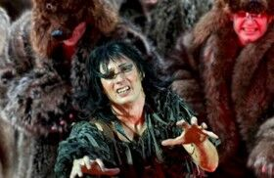📺 Маугли 8+ - https://youtu.be/hBmyC7uxwew
Описание: В джунглях, давно забывших голос и облик человека, среди увитых лианами руин древнего храма однажды появляется человеческий детеныш. Живя среди обитателей леса, «лягушонок-Маугли» ищет ответ на вопрос «Кто я?». Схватка с тигром, похищение обезьянами, заклинание змей – много невероятных событий предстоит предстоит пережить Маугли, прежде чем он вернется к людям. Чтобы воплотить образы гордой Багиры, мудрого Балу, благородного Акелы, грозного Шер-хана, исполнители овладели особой пластикой, а художнику Эрнесту Гейдебрехту удалось создать на сцене завораживающе-прекрасный, полный опасностей мир Джунглей.
Опера Ширвани Чалаева «Маугли» по легендарной «Книге джунглей» Редьярда Киплинга стала первой работой композитора для детской аудитории. Автора вдохновила и поддержала основатель театра Наталия Сац. Премьерой этого спектакля Театр отпраздновал 75-летний юбилей замечательного композитора. Режиссер нового «Маугли» – руководитель Московского Театра юного актера Александр Федоров.

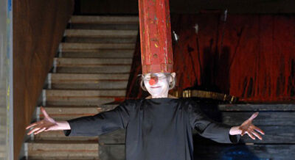📺 Золотой петушок 5+ - https://youtu.be/b9szJ7_anQ4
Описание: В 1999 году Кама Гинкас был назван лучшим режиссером за спектакли «Золотой петушок» и «Пушкин.Дуэль.Смерть.» на московском театрально-телевизионном фестивале «России первая любовь…», посвященном
200-летию со дня рождения Пушкина. Арина Нестерова, сыграв Царя Додона, получила приз за лучшую роль.
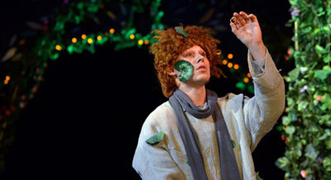📺 Оловянные кольца 6+ (часть 1, часть 2) – https://youtu.be/-zmpiD_w66g , https://youtu.be/RO8FDdYvRjs
Описание: Музыкальный спектакль о необычайных событиях в сказочном королевстве Фазании и Павлинии. О том, как преодолев жадность и глупость заморских принцев, похищения и угрозы злых пиратов, прекрасная принцесса Алели и благородный садовник Зинзивер нашли свое счастье. Об необыкновенном чуде – чуде любви и верности. «Оловянные кольца» — классический детский спектакль в лучших традициях русской сцены: красивый, легкий, с юмором. И делают его таким актеры, играющие ярко, весело, с тонкой иронией.

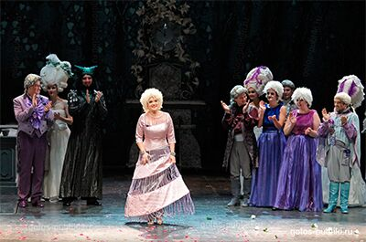 📺 Золушка 6+ - https://youtu.be/4VwR8M9fLFY
Описание: Традиционный сказочный сюжет Ш. Перро о девочке-замарашке, встретившей принца, Россини превратил в комическую оперу, дополнив ее новыми неожиданными событиями. Золушка приобретает не мачеху, а отчима, барона Маньифико, вместо феи появляется волшебник Алидоро. В спектакле он же является режиссером-драматургом, который сочиняет эту сказку у зрителей на глазах и руководит всеми персонажами. Принц Рамиро в наряде своего слуги встречается с Золушкой еще до бала. Роль принца играет его камердинер Дандини, который переодевается коронованной особой, чтобы оценить искренность дочерей дона Маньифико. На балу Золушка не теряет туфельку, но отдает принцу браслет, по которому он ее должен разыскать.

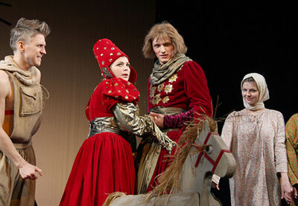📺‌Конек-Горбунок 7+ (часть 1, часть 2) - https://youtu.be/nX5_MlpXyMO , https://youtu.be/D7_wbxQ4050
Описание: музыкальный спектакль для взрослых и детей по мотивам сказки Петра Ершова. Спектакль удостоен Высшей театральной премии Москвы «Хрустальная Турандот» (номинация «Лучший спектакль сезона», 2008 г.), Национальной театральной премии «Золотая маска» (номинация «Лучший спектакль в жанре оперетты / мюзикла», 2009 г.), премии Союза театральных деятелей «Гвоздь сезона» (2009), театральной премии газеты «Московский комсомолец» (2008). Создатели спектакля были удостоены Национальной театральной премии «Музыкальное сердце театра» в номинациях «Лучшая пьеса», «Лучшая работа художника по костюмам», «Лучшая работа балетмейстера» (2009).

📺‌ Сказки на всякий случай 6+ - https://youtu.be/8RVND1rxMrE
Описание: Только в "Сказках на всякий случай" вы сможете увидеть плачущую УЖАСНО-СКРИПУЧУЮ-ДВЕРЬ или СЛОНА-В-ПОЛНОМ-СМЫСЛЕ-СЛОВА, которого заставляют быть бабочкой, или НОЧНОЙ-ГОРШОК-С-ГРУСТНЫМ-ВАСИЛЬКОМ-НА-БОКУ, о котором рассказывают сказку. Только у нас благодаря ДЕТСКИМ ЧЕЛОВЕКАМ оживают и разговаривают предметы и насекомые, вещи и животные. Здесь можно окунуться в АКВАРИУМ, взлететь на НЕБО, встретиться со сбывающейся МЕЧТОЙ и, самое главное, узнать о том, что Жизнь может быть Увлекательным путешествием! А может - обычным чаепитием. "Это ведь как посмотреть". И что настоящая дружба - это "когда друг друга ни для чего не используют". И о многом, многом другом узнать и подумать. Подумать о том, хорошо ли "держать рыбу в кулебяке". Или что такое "Живая природа". И о том, "как прекрасны и Детство, и Зрелость, и Старость". Увидеть, окунуться, взлететь, попутешествовать, узнать и подумать. Если, конечно, вы способны воображать, готовы с нами фантазировать. И вместе с нами ИГРАТЬ.
📺‌ Денискины рассказы 6+ (часть 1, часть 2) - https://youtu.be/OJlCA_l3POM , https://youtu.be/SC8L18zPsFo
Описание: "Я очень люблю лечь животом на папино колено, опустить руки и ноги и вот так висеть на колене, как белье на заборе", - сказал когда-то герой знаменитых "Денискиных рассказов". С тех пор прошло больше полувека, и мир вокруг сильно изменился, но простые истины - беззаветная дружба, искренность, честность и бескорыстие - по-прежнему в цене. Как и веселые приключения, без которых немыслимо счастливое детство - ни тогда, ни сейчас.
Спектакль напомнит взрослым и, возможно, впервые расскажет современным детям о том, как здорово "играть в шашки, шахматы и домино, только чтобы обязательно выигрывать". Или "в выходной день утром залезть к папе в кровать, чтобы поговорить с ним о собаке".
И если выйдя из театра, вы вдруг почувствуете, что стали лучше понимать своего ребенка, значит, у нас все получилось.
📺 Три мушкетера 12+ - https://youtu.be/DAnXdSuQCrc
Описание: Легендарная история четырех друзей, рассказанная Александром Дюма, для многих поколений стала "прививкой" чести, верности и мужества. Мастер сценического движения и боя Андрей Рыклин создает современный пластический спектакль, сохраняя авантюрную атмосферу романа. Молодые РАМТовские актеры дерзко и увлеченно фехтуют и флиртуют: д'Артаньян, Атос, Портос и Арамис - один за всех и все за одного!
📺 «Как кот гулял, где ему вздумается» 6+ - https://youtu.be/5frLCdjsD14
Описание: Когда в Черной комнате погаснет свет, не забудьте включить… воображение! И тогда хорошо знакомая история Редьярда Киплинга о коте, который гулял сам по себе, заиграет новыми яркими красками.
Лоскутное одеяло, несколько веревочек и фонарики - на ваших глазах из "ничего" родится спектакль, полный красок и звуков. Из "ничего" возникнет пещера, дубинка, душистое сено, костер и баранья нога… И вот уже Дикий Лес шумит голосами актеров и бродят по нему Дикая Собака, Дикая Лошадь, Дикая Корова, и, конечно, Дикий Кот, который гуляет, где ему вздумается. И вы, в каком бы возрасте не находились, со всей своей готовностью к чудесам втягиваетесь в историю невероятных превращений!

📺 Малыш и К. 10+ - https://youtu.be/dfJtkfrWVJo
Описание: Спектакль по сказкам Астрид Линдгрен о Малыше и Карлсоне в Театре «Около» в жанре нуар поставил ученик Юрия Погребничко Илья Окс.
«…Знаешь, кто лучший в мире охотник за
спутниками-шпионами? — И Карлсон с гордым видом ткнул себя
пальцем в грудь. — Вот он, грозный Карлсон! Никто не спасется,
когда я лечу со своим большим сачком. Раз спутник-шпион
кружится где-то здесь, я до вечера наверняка поймаю его сачком… »

📺 «Никита и кит» 5+ - www.culture.ru/movies/7659/nikita-i-kit
Описание: Главный герой — мальчик Никита - живёт у моря. Однажды он спасает маленького кита, они становятся настоящими друзьями: вместе слушают радио, играют, едят лакомства. Но мальчик Никита боится признаться в этом своему отцу: ведь тот работает настоящим китобоем.
Постановка режиссера Миши Сафронова вошла в программу Международного большого детского фестиваля.
📺 «Мой дедушка был вишней» 7+ - www.culture.ru/movies/4306/moi-dedushka-byl-vishnei
Описание:В основу сюжета постановки, которую ставил Иван Пачин, легла одноименная книга итальянской писательницы Анджелы Нанетти. Произведение «Мой дедушка был вишней» вошло в список выдающихся книг для детей «Белые вороны» по рейтингу Международной мюнхенской юношеской библиотеки. История рассказывает о трех поколениях итальянской семьи. Персонажи ссорятся и мирятся друг с другом, придумывают веселые розыгрыши, разговаривают с животными, которые стали практически членами семьи. В центре повествования — 11-летний Тонино. Дедушка Оттавиано рассказывает ему занимательные истории, помогает справляться с потерями, учит видеть красоту окружающего мира.

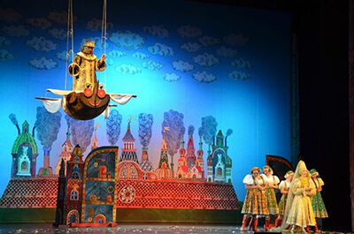📺 «Летучий корабль» 6+ - www.culture.ru/movies/4715/letuchii-korabl
Описание: Мюзикл по культовому мультфильму «Летучий корабль» с песнями Юрия Энтина и Максима Дунаевского.
Тереза Дурова создает на сцене мир, наполненный чудесами и волшебством, красотой и юмором. Здесь – знакомые с детства герои: капризная царская дочка Забава, влюблённый в неё трубочист, Бабки-Ёжки с разухабистыми частушками, жадный купец Полкан и Водяной, который виртуозно играет на саксофоне.

📺 «Эпос о Лиликане» 6+ - www.culture.ru/movies/974/epos-o-lilikane
Описание: «Эпос о Лиликане» — очередной спектакль для детей, Большого лиликанского королевского театра, с репертуаром которого милостиво знакомит своих зрителей Московский театр «Тень».
Что такое Большой королевский лиликанский театр? Это здание помпезного театра высотой около метра с колоннами, буфетом, хрустальной люстрой, оркестром, настоящей сценой с механическим занавесом, светом и всеми остальными атрибутами настоящего Королевского театра. Кукольные зрители-лиликаны здесь аплодируют актерам и перешептываются, а зрители-люди могут подглядывать за всем действом только через окна театра.

📺 «Ваня Датский» 10+ - https://youtu.be/FY4-URcm9H8
Описание: Это трогательная притча о блудном сыне, сбежавшем из дома в море, навстречу приключениям. Много раз обошел он вокруг света, стал настоящим моряком и даже обзавелся семьей в далекой Дании, но все же вернулся на родной берег, где все эти годы его ждала мама.
Спектакль поставлен по сказу замечательного русского писателя Бориса Шергина, чей напевный язык не спутаешь ни с каким другим. Родившись в Архангельске, в семье мореходов и корабельщиков, он собирал и исполнял народные сказки, былины и песни, а потом и сам начал сочинять рассказы, сохраняя в них колорит и мелодику северной речи. Шергин хорошо известен как автор сказок "Волшебное кольцо", "Мартынко", "Золоченые лбы", ставших основой для мультфильмов.
Уникальный колорит Русского Севера передан и в спектакле.

📺 «Руслан и Людмила» 10+ - www.culture.ru/movies/7622/ruslan-i-lyudmila
Описание: В спектакле использовано несколько выразительных средств: живой план, видео проекции, надувные куклы, и объекты. Гармоничное сочетание этих выразительных средств, современная музыка и сценические бои служат главной задаче - привлечению подростковой аудитории в театр. Визуальная стилистика спектакля основывается на эстетики компьютерных игр, которая при переносе на сцену стала для нас основой действия. При таком подходе пушкинский текст перестанет быть абстрактными стихами из школьной программы. Герои предстанут в новом, понятном подростку, свете. Как сильные и ловкие войны или слабохарактерные трусы. В основе нашей истории - путь Руслана, с его битвами, подвигами,победами и поражениями. Именно с ним должен отожествлять себя подросток, сидящий в зале.
Как и Пушкин мы в нашем спектакле занимаемся мифотворчеством. Да, он берет за основу русские былины,лубок и сказания о богатырях, но как настоящий постмодернист перерабатывает , переосмысливает их,относится к ним с иронией, в результате чего сознает свой мир Лукоморья о котором мы говорили выше.В этой сказочной вселенной и живут герои Пушкина.

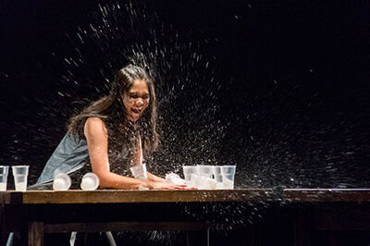📺 «И звали его Домино» 12+ - www.culture.ru/movies/7580/i-zvali-ego-domino
Описание: Инсценировка повести Эрнеста Сетона-Томпсона «Домино. История черно-бурого лиса» создали режиссеры Яна Тумина и Александр Балсанов. Зрители увидят историю о молодом лисе, который превращается в умного и хитрого зверя, и о людях, которые бывают хуже диких животных. В спектакле звучит речь на русском, монгольском, бурятском и английском языках.

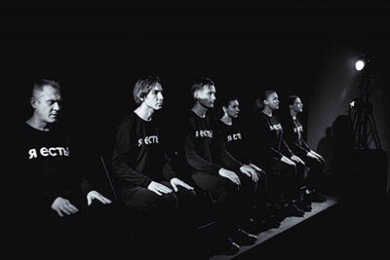📺 «Я есть!» 12+ - www.culture.ru/movies/7586/ya-est
Описание: Режиссеры Даниил Чащин и Сергей Чехов создали постановку о том, что волнует современных подростков: о противостоянии двух образов жизни и о невозможности выбора между любимой девушкой и лучшим другом; о том, что дружба может оказаться хорошо замаскированной любовью; о том, что нужно решаться сделать шаг, даже если не уверен в результате.

